PHYSIQUE I
Les trois parties du problème sont largement indépendantes. Les réponses non justifiées aux questions qualitatives ne seront pas prises en compte.
Partie I - Généralités sur la microscopie
I.A - Ordres de grandeur
Un microscope optique permet d'observer des globules sanguins, un microscope électronique des défauts d'une structure cristalline, un microscope à sonde locale des atomes. Quels sont les ordres de grandeur des objets observés et du pouvoir de résolution minimal de chacun des microscopes utilisés ?
I.B - Microscope optique ; étude géométrique
Un microscope optique porte les indications suivantes. Sur son objectif : x40; sur l'oculaire: x10. La notice constructeur précise : ouverture numérique de l'objectif $ω_{0}=0,65$, intervalle optique $Δ=16 cm$. La signification de ces indications sera précisée dans la suite. Le microscope sera modélisé par deux lentilles minces convergentes. Il est réglé pour donner une image à l'infini d'un objet réel AB , perpendiculaire à l'axe optique, A étant placé sur l'axe, légèrement en avant du foyer objet de l'objectif. Cette image est observée par un œil emmétrope placé au voisinage du foyer image de l'oculaire. L' œil nu voit nettement des objets situés entre la distance $δ=25 cm$ et l'infini.
I.B.1) Faire un schéma du dispositif (sans respecter l'échelle) et tracer soigneusement la marche de 2 rayons lumineux issus du point B de l'objet AB , l'un émis parallèlement à l'axe optique, l'autre passant par $F_{1}$ foyer objet de la lentille $L_{1}$ équivalente à l'objectif de centre optique $O_{1}$.
I.B.2)
a) L'indication portée sur l'oculaire (x10) est le grossissement commercial, c'est-à-dire le rapport de l'angle sous lequel on voit l'image à l'infini d'un objet à travers l'oculaire seul et l'angle sous lequel on voit ce même objet à l'œil nu lorsqu'il est situé à la distance minimale de vision distincte. Déterminer $f_{2}^{′}$, distance focale image de l'oculaire.
b) L'intervalle optique correspond à la distance $F^{′′} _{1}F_{2}$. La valeur absolue du grandissement de l'objet AB par l'objectif est : x 40 . Calculer $f_{1}$, distance focale image de la lentille équivalente à l'objectif. Calculer la distance $O_{1}A$ permettant de positionner l'objet.
Filière PC
c) Déterminer la latitude de mise au point, c'est-à-dire la variation de la distance $O_{1}A$ compatible avec une vision nette de l'image finale par l'observateur, dont l'œil est au foyer image de l'oculaire. Interpréter le résultat obtenu.
d) Calculer dans le cas d'une image finale à l'infini le grossissement commercial du microscope.
I.B.3) L'ouverture numérique du microscope, $ω_{0}$, correspond à $nsin⁡u,n$ indice du milieu dans lequel plonge l'objectif, $u$ angle maximum des rayons issus de A arrivant sur l'objectif. Calculer $u$ pour un objectif plongé dans l'air. Le microscope est-il utilisé dans les conditions de Gauss? Quel type d'aberrations doit-on corriger? Quel est l'ordre de grandeur du diamètre de la monture de l'objectif?
I.B.4) Déterminer la position et la taille du cercle oculaire, image de la monture de l'objectif à travers l'oculaire. Quel est l'intérêt de placer l'œil dans le plan du cercle oculaire ? On serait tenté pour augmenter le grossissement du microscope de prendre un oculaire de grossissement élevé ; est-ce judicieux ? Justifier votre réponse.
I.C - Pouvoir séparateur
Pour déterminer le pouvoir séparateur du microscope, on considère que l'objet est un réseau périodique dont la distance entre 2 traits est $d$, éclairé sous incidence normale par une lumière monochromatique de longueur d'onde $λ_{0}=586 nm$.
I.C.1) Établir par des considérations simples la relation donnant les directions dans lesquelles la lumière est transmise par le réseau.
I.C.2) Montrer que le premier ordre contient une information sur le pas du réseau utilisé. En déduire une condition sur l'angle maximal du rayon arrivant sur l'objectif pour que cette information soit transmise par le microscope.
I.C.3) En déduire une relation entre le pouvoir séparateur du microscope, c'est-à-dire la plus petite distance $d_{\text{min }}$ discernable entre 2 objets, et l'ouverture numérique de l'objectif, pour un objectif plongé dans l'air.
I.C.4) Lorsque le pouvoir séparateur est limité par l'objectif, on utilise le critère de Rayleigh qui indique $d_{\text{min }}=0,61⋅λ_{0}/ω_{0}$. Justifier la différence avec l'expression obtenue précédemment. Quel serait selon vous un moyen d'améliorer le pouvoir séparateur?
I.C.5) Le microscope utilisé est-il adapté à l'observation des globules sanguins?
I.C.6) Commenter l'affirmation suivante : «Le microscope est vis-à-vis de la fréquence spatiale l'analogue d'un filtre passe-bas utilisé en électronique»; quelle serait la fréquence de coupure?
I.D - Microscope électronique
Pour augmenter le pouvoir séparateur d'un microscope, on peut envisager de remplacer les photons par des électrons et réaliser un microscope électronique. La longueur d'onde associée à un électron de quantité de mouvement $p$ est $λ=h/p$ (relation de de Broglie), avec
constante de Planck : $h=6,62⋅{10}^{−34} J⋅ s$;
masse de l'électron : $m=9,1⋅{10}^{−31} kg$.
I.D.1) Un électron, supposé initialement au repos, est accéléré sous une différence de potentiel de 10 kV . En supposant que l'on peut effectuer le calcul en mécanique classique, calculer la longueur d'onde associée à l'électron.
I.D.2) Déterminer, à partir de la relation de Rayleigh, le pouvoir séparateur ultime d'un tel microscope d'ouverture numérique 0,4 et le comparer à celui du microscope optique utilisé.
I.D.3) Quelles limites peut-on prévoir à l'utilisation de faisceaux électroniques plus énergétiques?
Les limitations évoquées précédemment ont conduit à l'avènement d'une nouvelle famille de microscopes, d'un principe différent, les microscopes à sonde locale. Les microscopes à sonde locale sont des appareils dont la caractéristique commune est d'explorer une surface par des déplacements nanométriques d'une sonde au contact ou au voisinage de cette surface. L'invention du microscope à effet tunnel en 1984 a valu le prix Nobel à G. Binnig et H. Rohrer dès 1986 ; elle a été rapidement suivie par l'invention du microscope à force atomique. Dans le premier cas, la grandeur mesurée est un courant de l'ordre du picoampère (courant tunnel) circulant entre la sonde et l'échantillon. Dans le second cas, la grandeur mesurée est la force d'interaction entre la sonde et l'échantillon.
Partie II - Déformation d'une poutre
Dans un microscope à force atomique, on mesure le déplacement de l'extrémité d'une poutre soumise à une force. L'objet de ce paragraphe est de relier la déformation d'une poutre aux efforts que subit celle-ci. Le référentiel d'étude est supposé galiléen.
II.A - Poutre dans un champ de pesanteur
On considère une poutre de faible section, de longueur $L$, de masse linéique uniforme $λ$, soumise à un champ de pesanteur uniforme $\vec{g}=−g\vec{e_{y}}$, où $\vec{e_{y}}$ désigne le vecteur unitaire de la verticale ascendante. On admettra que la poutre reste localisée dans un plan vertical (fig. 1 et 3 ).
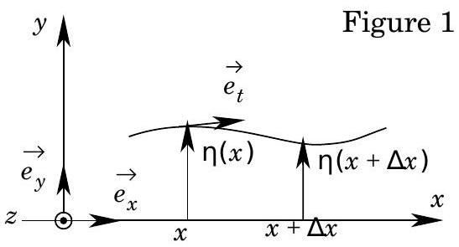
L'équation de la poutre à l'équilibre est $y=η(x)$. La section de la poutre étant faible, un point $M$ de la poutre est repéré par son abscisse curviligne $s$, celle-ci étant comprise entre 0 et la longueur $L$ de la poutre. Les efforts exercés par le tronçon [ $s,L$ ] sur le tronçon [ $0,s$ ] sont décrits par une force $\vec{T}(s)$ appliquée au point $M$ et par un couple $\vec{Γ}(s)$. On désignera par $\vec{e_{t}}$ le vecteur unitaire tangent en $M$ à la poutre. La direction de $\vec{T}(s)$ sera supposée dans le plan ( $O,\vec{e_{x}},\vec{e_{y}}$ ), mais pas nécessairement colinéaire à $e_{t}$.
II.A.1)
a) Préciser l'expression de la densité linéique de forces $\vec{f}(s)$ décrivant les efforts de pesanteur, le champ de pesanteur $−g\vec{e_{y}}$ et la masse linéique $λ$ étant uniformes.
b) On prend pour système mécanique le tronçon $MM^{′}$ compris entre les abscisses $s$ et $s+Δs$; on appelle $G$ le centre d'inertie de ce tronçon. Représenter sur un schéma les forces s'exerçant sur le système en $M,M^{′}$ et $G$; en déduire la résultante des efforts subis par le système.
c) Donner les contributions au moment en $G$ respectivement de $\vec{T}(s+Δs)$, $\vec{Γ}(s+Δs)$ exercés en $M^{′}(s+Δs)$ et du poids du système. Donner de même les contributions au moment en $G$ des efforts exercés par le tronçon $[0,s]$ sur le système en $M(s)$. En déduire le moment résultant en $G$.
d) Écrire les deux équations vectorielles traduisant l'équilibre du tronçon $[s,s+Δs]$.
II.A.2)
a) Montrer que $T_{x}(s)=\vec{T(s)}⋅\vec{e_{x}}$ est une constante ; on notera $T_{0}$ cette constante.
b) Donner l'équation différentielle reliant $T_{y}(s)=\vec{T(s)}⋅\vec{e_{y}}$ à $λ$ et $g$ (équation : (1))
c) Montrer que $\vec{Γ}$ et $\vec{T}$ sont liés par
$$\frac{d\vec{Γ}(s)}{ds}+\vec{e_{t}}(s)∧\vec{T}(s)=\vec{0}$$
II.B - Application à de petites déformations élastiques d'une poutre
On utilise le modèle précédent pour décrire une poutre élastique; on introduit pour cela l'angle $θ=\left(\vec{e_{x}},\vec{e_{t}}\right)$ où le vecteur ${\vec{e}}_{t}$ est toujours le vecteur tangent à la poutre au point courant. La déformation du tronçon [ $s,s+Δs$ [ est mesurée $parΔθ=θ(s+Δs)−θ(s)$. Dans le domaine
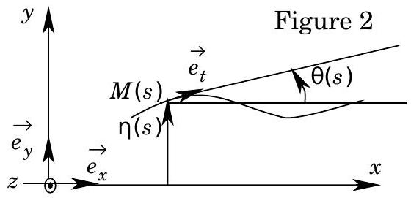
d'élasticité, le moment des efforts est proportionnel à la déformation. D'autre part, un même moment produit une déformation d'autant plus grande que le tronçon est plus long; la constante de proportionnalité est ainsi elle-même inversement proportionnelle à $Δs$. On peut donc poser :
$$\vec{Γ}=\frac{C}{Δs}Δθ⋅\vec{e_{z}}$$
où le vecteur $\vec{e_{z}}$ est le vecteur unitaire normal au plan ( $O,\vec{e_{x}},\vec{e_{y}}$ ) dans lequel on suppose localisé le système.
Dans l'approximation des petites déformations, $θ$ reste faible. Cette approximation sera utilisée dans toute la suite.
II.B.1)
a) Quelles sont alors les relations entre $dx$ et $ds$, puis entre $θ$ et $η^{′}(x)$ ?
b) Donner l'expression approchée de $\vec{Γ}$ à partir de l'équation (3) en fonction de $η^{′′}(x)$.
c) Montrer que l'équation (2) permet d'exprimer $T_{y}$ en fonction de $C,T_{0}$ et de dérivées de $η(x)$.
II.B.2) Fléchissement d'une poutre pesante encastrée à une extrémité.
On choisit l'origine des ordonnées de telle sorte que $η(0)=0$. L'encastrement est tel que la tangente à la poutre en $x=0$ est horizontale.
a) Compte tenu des conditions aux limites en
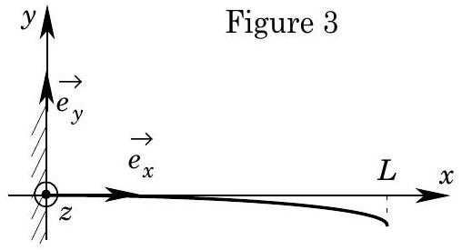
$x=L$, donner les valeurs de $T_{0},T_{y}(x=L)$, $Γ(x=L)$.
b) Établir, à partir de l'équation différentielle (l) et des résultats précédents, l'expression de $T_{y}(x)$.
c) Déterminer $η^{′}(0)$, $η^{′′}(L)$ et $η^{′′′}(L)$.
d) Déterminer la loi d'élongation $η(x)$ donnant la forme de la poutre à l'équilibre.
e) Préciser le déplacement $η(L)$ de l'extrémité libre.
f) Application numérique : Calculer numériquement le déplacement de l'extrémité libre pour $L=100μ m, g=9,81 m⋅{ s}^{−2}, C=2,12⋅{10}^{−12} N⋅{ m}^{2}$, $λ=2,93⋅{10}^{−8} kg⋅{ m}^{−1}$.
II.B.3) La poutre étant toujours soumise aux efforts de pesanteur envisagés précédemment, elle est en outre soumise à une force $\vec{F}=\vec{Fe_{y}}$ appliquée ponctuellement à son extrémité $x=L$.
a) Montrer que
$$η(L)=\frac{FL^{3}}{3C}−\frac{λgL^{4}}{8C}.$$
b) À partir de quelle valeur de $F$ les effets de pesanteur peuvent-ils être négligés?
c) Application numérique : Calculer numériquement le déplacement de l'extrémité libre pour $L=100μ m, g=9,81 m⋅{ s}^{−2}, C=2,12⋅{10}^{−12} N⋅{ m}^{2}$, $λ=2,93⋅{10}^{−8} kg⋅{ m}^{−1}$, lorsqu'on applique une force $F=−{10}^{−8} N$ à l'extrémité de la poutre.
Partie III - Microscopes à sonde locale
Il est bien sûr essentiel, pour reconstituer des détails fins de la surface, de contrôler de façon extrêmement fine la position de la sonde d'exploration. Ce contrôle peut être réalisé au moyen de cales piézo-électriques, dont le principe sera étudié dans le troisième paragraphe.
III.A - Approche de l'origine de la force atomique
III.A.1) Interaction entre deux atomes.
Linteraction entre deux atomes distants de $r$ peut être décrite par une énergie potentielle de LennardJones (figure 4).
$U_{LJ}(r)=\frac{B}{r^{12}}−\frac{A}{r^{6}}$ avec
$$\begin{matrix}A={10}^{−77} J⋅{ m}^{6} \\ B={10}^{−134} J⋅{ m}^{12}\end{matrix}$$
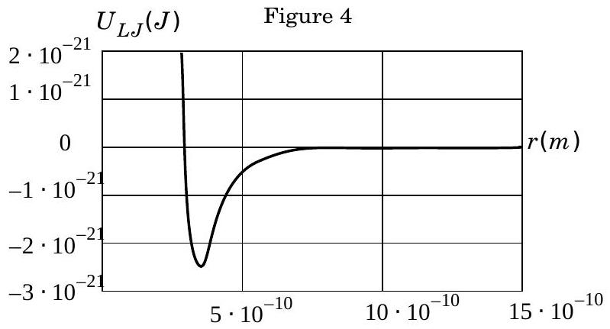
Modèle de Lennard-Jones
a) Représenter l'allure de la courbe représentative de la force d'interaction $F(r)$ en fonction de la distance $r$. Préciser si cette force est attractive ou répulsive.
b) Déterminer numériquement la distance inter atomique $r_{e}$ à l'équilibre.
c) Calculer numériquement $F\left(0,9⋅r_{e}\right)$ et $F\left(1,1⋅r_{e}\right)$. Commenter.
III.B - Modes statiques : mode à hauteur constante et mode asservi
Le mode de fonctionnement le plus direct, dit mode à hauteur constante, consiste à déplacer la sonde dans un plan au-dessus de l'échantillon (figure 5). On enregistre alors la valeur de la force d'interaction entre l'échantillon et la pointe en fonction des coordonnées $x,z$ dans ce plan. On utilise également un autre mode de fonctionnement, dit mode asservi, dans lequel la force mesurée est maintenue constante au cours du balayage, en ajustant, en chaque point $x,z$ de mesure, la position en $y$ de la sonde. La cale piézo-électrique en $y$ est contrôlée par une boucle d'asservissement qui impose un balayage à force constante de l'échantillon.
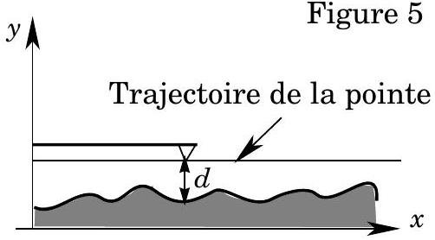
Mode à hauteur constante
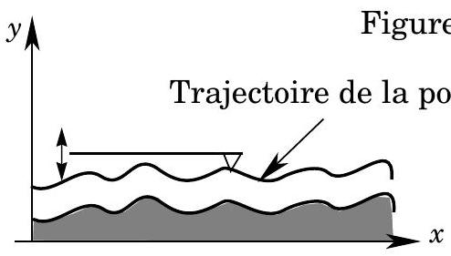
Mode à hauteur asservie
III.B.1) Justifier la représentation dans la figure 6 d'une trajectoire de la pointe parallèle à la surface de l'échantillon.
III.B.2) Ces deux modes de fonctionnement permettent-ils de déterminer la forme de la surface de l'échantillon si l'on ignore la loi d'interaction entre la pointe et l'échantillon?
III.B.3) Quels sont, selon vous, les avantages respectifs de ces deux modes ?
III.B.4) Comment peut-on procéder pour accéder à la loi d'interaction?
Dans la partie III.D, on envisagera un troisième mode de fonctionnement du microscope : le mode vibrant.
III.C - Étude d'une lame de quartz piézo-électrique
On considère une lame de quartz cylindrique d'axe $Ox$ et de section $S$ constante; sur les faces extrêmes d'abscisses au repos $x=−e/2$ et $x=+e/2$ sont collées deux électrodes métalliques entre lesquelles on établit la différence de potentiel
$$u(t)=V−\frac{e}{2},t−V\frac{e}{2},t.$$
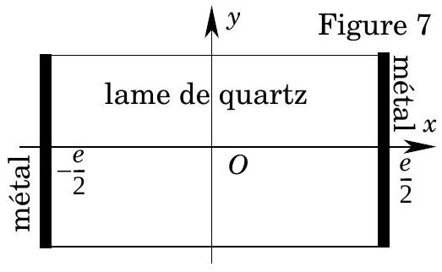
Le cristal est légèrement déformable et on note $ξ(x,t)$ l'élongation de la section d'abscisse $x$ au repos. Soit $\vec{F}(x,t)$ la force exercée par la fraction de lame située au repos dans l'intervalle d'abscisses ] $x,e/2$ ] sur la fraction située au repos dans l'intervalle d'abscisses [ $−e/2,x$ [ .
En négligeant les effets de bord, on peut considérer que le champ électrique $\vec{E}$ et le déplacement électrique $\vec{D}=ε_{0}\vec{E}+\vec{P}$, où $\vec{P}$ est le vecteur polarisation, sont de la forme :
$$\vec{E}=E(x,t)\vec{e_{x}}\text{ et }\vec{D}=D(x,t)\vec{e_{x}}.$$
Au voisinage d'un état d'équilibre, on admet les relations phénoménologiques :
$$\begin{matrix}\frac{F}{S} & =E\frac{∂ξ}{∂x}+hD \\ E & =\frac{D}{ε}+h^{′}\frac{∂ξ}{∂x}\end{matrix}$$
où $E$ est le module $d$ 'Young du quartz et $ε$ sa permittivité diélectrique absolue ; ces deux coefficients, ainsi que les coefficients piézo-électriques $h$ et $h^{′}$ sont des constantes.
III.C.1) Examiner les cas particuliers $D=0,ξ$ quelconque, puis $ξ=0,D$ quelconque. Commenter.
III.C.2) Comparer les dimensions physiques des coefficients $h$ et $h^{′}$. Proposer des unités pertinentes pour ces coefficients.
III.C.3)
a) Dans le cadre de l'approximation des régimes quasi-permanents, écrire les équations de Maxwell relatives à $div\vec{D}$ et $\vec{rot}\vec{E}$; simplifier ces équations dans le cas où le champ magnétique, ainsi que la densité volumique de charges libres sont nuls: $\vec{B}=\vec{0}$ et $ρ_{\text{libre }}=0$.
b) Montrer que le vecteur $\vec{D}$ est uniforme dans le quartz.
c) À la séparation de deux milieux 1 et 2 , on rappelle que la discontinuité de la composante normale du déplacement électrique est liée à la densité surfacique
de charges libres à l'interface par ${\vec{n}}_{12}⋅\left({\vec{D}}_{2}−{\vec{D}}_{1}\right)=σ_{\text{libre }}$, ou ${\vec{n}}_{12}$ est le vecteur unitaire normal à la surface de séparation orienté du milieu 1 vers le milieu 2 . Sachant que $\vec{D}$ est nul dans les électrodes métalliques, exprimer $\vec{D}$ dans le quartz en fonction de la charge $q(t)$ de l'électrode située en $x=−e/2$ et de l'aire $S$ des électrodes.
III.C.4)
a) $μ$ désignant la masse volumique du cristal, établir l'équation différentielle du mouvement d'une tranche de cristal comprise au repos entre les sections $x$ et $x+Δx$.
b) Montrer que $ξ(x,t)$ est solution d'une équation de d'Alembert et préciser l'expression de la célérité de propagation $c$ en fonction du module d'Young E et de la masse volumique $μ$. Vérifier l'homogénéité dimensionnelle du résultat.
c) Application numérique: Pour le quartz, on a $E=8,6⋅{10}^{10} Pa$ et $μ=2,7⋅{10}^{3} kg⋅{ m}^{−3}$. Calculer numériquement $c$ et commenter.
III.C.5) On applique maintenant une force $\vec{F}$ constante sur la section d'abscisse initiale $x=e/2$, la section d'abscisse $x=−e/2$ étant maintenue immobile. Cette opération est réalisée de façon quasi-statique, tandis qu'un générateur maintient une différence de potentiel continue $u$ entre les deux électrodes.
a) Déterminer l'expression de l'élongation locale $ξ(x)$ à l'équilibre en fonction de $e,x$ et de l'allongement total $X=ξ(e/2)$.
b) Exprimer le champ électrique en fonction de $u$ et de $e$.
c) Établir l'identité thermodynamique $dU=Td S+FdX+eSEdD$ où $U$ désigne l'énergie interne, $T$ la température thermodynamique et $S$ l'entropie du quartz.
d) Montrer que les coefficients piézo-électriques $h$ et $h^{′}$ s'expriment simplement en fonction de $S$ et de dérivées secondes de $U$. En déduire une relation entre $h$ et $h$ '.
e) Application numérique: On donne $e=1 mm, h=4,3⋅{10}^{9}$ S.I. ,et $ε=4,5⋅ε_{0}=4⋅{10}^{−11} F⋅{ m}^{−1}$. Calculer l'allongement $X$ du cristal soumis à une force $F$ nulle et à une tension continue $u=100 V$; commenter.
III.D - Mode vibrant
Une alternative aux modes statiques décrits précédemment est une étude du comportement de la poutre en régime d'oscillations forcées.
III.D.1) Pour simplifier l'étude du mouvement de la pointe liée à la poutre, on considérera que ce mouvement est identique à celui d'un système masse-ressort, l'élongation de la masse correspondant au déplacement transversal de l'extrémité de la poutre.
a) Soit un ressort de raideur $k$, à l'extrémité inférieure duquel on accroche une masse $m$. On désigne par $η$ l'écart par rapport à la position d'équilibre. Établir l'équation différentielle en $η$ si l'extrémité supérieure est fixe et les frottements négligeables.
b) On impose à l'extrémité supérieure un mouvement oscillant de loi horaire $β(t)=β_{0}sin⁡ωt$. Déterminer l'amplitude $H$ des oscillations de la masse $m$ et la pulsation $ω_{0}$ pour laquelle cette amplitude présente une singularité.
c) Expérimentalement, on trouve $H=100 S$ pour $ω=ω_{0}$. Montrer que ce résultat est compatible avec un frottement proportionnel à la vitesse de la masse $m$ et préciser la valeur du facteur de qualité $Q$ de l'oscillateur.
d) Outre la force de frottement précédente et la force de rappel élastique, la masse $m$ est soumise à une force $F(η)$ dépendant de la position de cette masse. La position d'équilibre du système est alors $η_{0}$. On effectue un développement limité à l'ordre 1 de $F$ au voisinage de $η_{0}$; montrer que l'on obtient alors un oscillateur amorti de pulsation $ω^{∗}=\sqrt{k∗/m}$, où $k∗$ est une raideur effective s'exprimant en fonction de la raideur $k$ du ressort et d'une dérivée de $F$.
III.D.2)
a) On applique le modèle dynamique précédent au microscope à force atomique. En utilisant l'équation (4), déterminer la valeur du coefficient de raideur $k$ en fonction de $C$ et $L$.
b) Estimer l'ordre de grandeur de la masse oscillante $m$ et en déduire celui de la pulsation propre d'un microscope utilisant la poutre étudiée dans la seconde partie.
c) Justifier pourquoi on dit qu'en mode vibrant, le microscope à force atomique est sensible aux gradients de force ?
d) Un déplacement du pic de résonance vers les basses fréquences indique-t-il une force attractive ou répulsive?
III.D.3) Les valeurs des déplacements mesurés avec les cales piézo-électriques nécessitent d'analyser l'influence de l'agitation thermique sur les oscillations erratiques de l'extrémité de la poutre. En considérant que l'oscillateur a un seul degré de liberté, un théorème de Mécanique Statistique, le théorème d'équipartition de l'énergie, indique que l'énergie cinétique moyenne et l'énergie potentielle moyenne valent chacune $(1/2)k_{B}T$, où $k_{B}=1,38⋅{10}^{−23} J⋅{ K}^{−1}$. Déterminer l'écart quadratique moyen de la position de la masse par rapport à sa position d'équilibre dû à l'agitation thermique. Faire l'application numérique pour la température ambiante. Y a-t-il lieu de refroidir le système expérimental ?
FIN

